**Informe – Proyecto#2 – Pascal**

**Administrador de tareas**

El programa carga las tareas desde el archivo “datos.txt”, muestra la fecha y hora actual y debajo una lista de tareas que se debe hacer en el día (si es que hay alguna desde las 00:00 hasta las 23:59), sino muestra un mensaje que no posee tareas. Luego muestra un menú con las siguientes opciones:

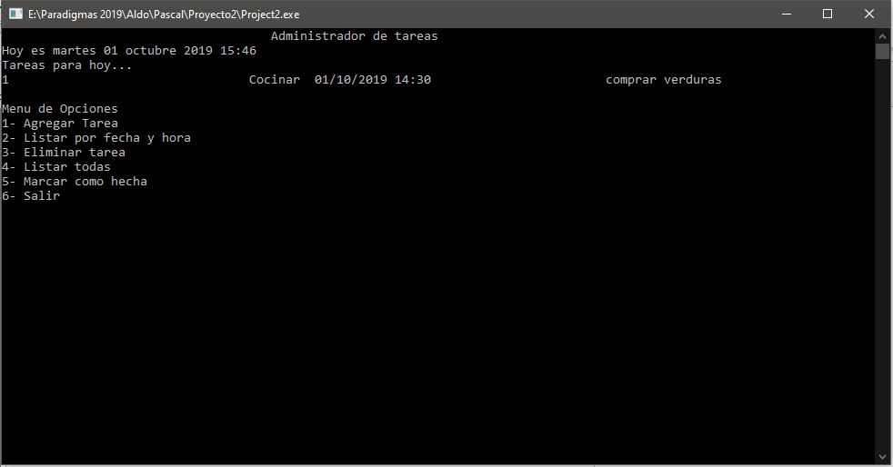

1. Agregar Tarea: Solicita el nombre de la tarea, la fecha en formato [dd/mm/yyyy] y la hora en formato [hh:mm] y 24 horas. Es muy importante respetar el formato ya que o sino se generan errores de ejecución al tratar de realizar las comparaciones de fechas. Si la tarea agregada tiene la fecha actual, se muestra en la lista de tareas del día. Además, se guarda el archivo con los cambios.

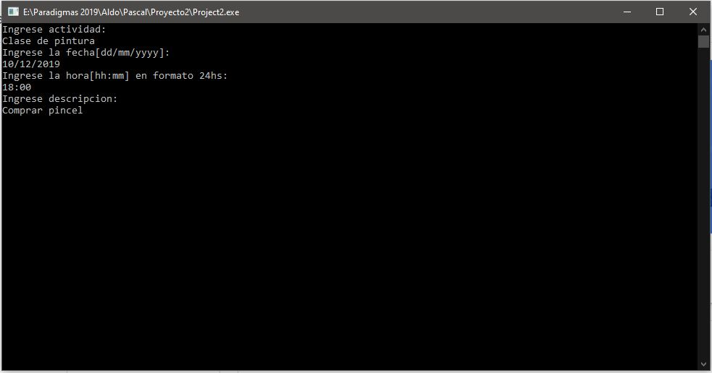

1. Listar por fecha y hora: Solicita la fecha y hora con el formato mencionado anteriormente y muestra una lista filtrada y ordenada desde la fecha y hora ingresadas (para ordenar las tareas utilicé el algoritmo insertion sort).

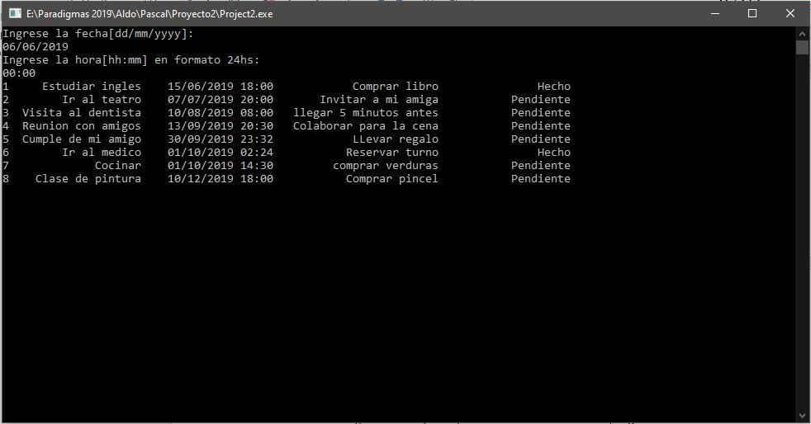

1. Eliminar tarea: Muestra la lista de tareas ordenadas por fecha y hora, luego solicita al usuario el número de la tarea que desea eliminar (el cual debe estar en el rango de la lista, sino el programa informa que la entrada es incorrecta), entonces se elimina la tarea, se informa en pantalla y muestra la lista actualizada de tareas. Si no se desea eliminar alguna tarea se puede presionar el número 0. Además, se guarda el archivo con los cambios.

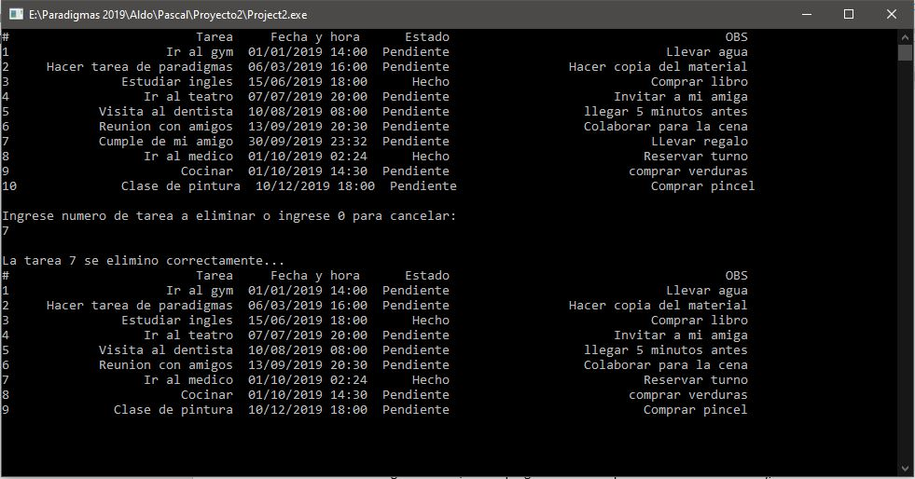

1. Listar todas: Lista todas las tareas ordenadas por fecha y hora.

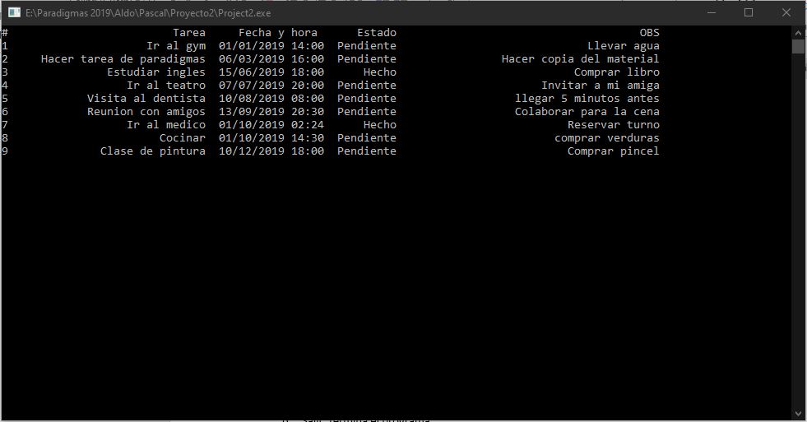

1. Marcar como hecha: Lista todas las tareas ordenadas por fecha y hora. Luego solicita al usuario el número de la tarea que desea cambiar de estado eliminar (el cual debe estar en el rango de la lista, sino el programa informa que la entrada es incorrecta), entonces se modifica la tarea y se muestra la lista actualizada. Además, se guarda el archivo con los cambios.

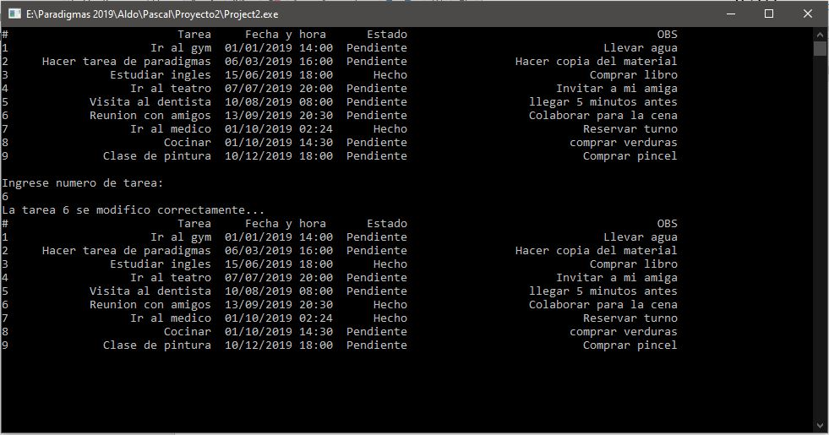

1. Salir: termina el programa.

El programa también cuenta con una alarma (implementada con un hilo) que verifica cada segundo durante la ejecución del programa si alguna tarea tiene la hora y minuto actual y si su estado es pendiente. Si se cumplen estas dos condiciones, se notifica en el menú principal(hasta un máximo de 4 veces durante ese minuto) que hay una tarea que se debe realizar mostrando el nombre de la tarea. La alarma no se muestra cuando se encuentra en el menú de Agregar, eliminar y modificar tarea ya que estas operaciones alteran la estructura de datos.

